Στόχος της ΠΡΟΣΒΑΣΗΣ

Στόχος της υπηρεσίας ΠΡΟΣΒΑΣΗΣ του Πανεπιστημίου Θεσσαλίας (ΠΘ) είναι η υποστήριξη των φοιτητών και φοιτητριών με αναπηρία και/ ή ειδικές εκπαιδευτικές ανάγκες καθώς και του προσωπικού του Πανεπιστημίου Θεσσαλίας που αλληλεπιδρά με τους φοιτητές και τις φοιτήτριες σχετικά με θέματα μαθησιακής, κοινωνικής και χωρικής προσβασιμότητας στο Πανεπιστήμιο Θεσσαλίας.

ΠΟΙΟΙ ΦΟΙΤΗΤΕΣ ΚΑΙ ΦΟΙΤΗΤΡΙΕΣ ΕΓΓΡΑΦΟΝΤΑΙ ΣΤΗΝ ΠΡΟΣΒΑΣΗ;
Στην ΠΡΟΣΒΑΣΗ εγγράφονται φοιτητές και φοιτήτριες με:
- Ειδικές μαθησιακές δυσκολίες (δυσλεξία, δυσορθογραφία, δυσαριθμησία κ.ά.)
- Σύνδρομο ελλειμματικής προσοχής με ή χωρίς υπερκινητικότητα
- Αισθητηριακές αναπηρίες (οπτική αναπηρία, κώφωση/βαρηκοΐα)
- Κινητικές αναπηρίες
- Προβλήματα λόγου και ομιλίας
- Διαταραχές αυτιστικού φάσματος
- Χρόνια προβλήματα υγείας (καρκίνος, διαβήτης, καρδιακές παθήσεις κ.ά.)
(νόμος 3699/2008 «Ειδική Αγωγή και Εκπαίδευση ατόμων με αναπηρία ή ειδικές εκπαιδευτικές ανάγκες»)
*οι φοιτητές/φοιτήτριες με ψυχικές και νευροψυχικές διαταραχές και σύνθετες συναισθηματικές δυσκολίες απευθύνονται στην Υπηρεσία Συμβουλευτικής Φοιτητών/φοιτητριών του Πανεπιστημίου Θεσσαλίας

Οργάνωση της ΠΡΟΣΒΑΣΗΣ

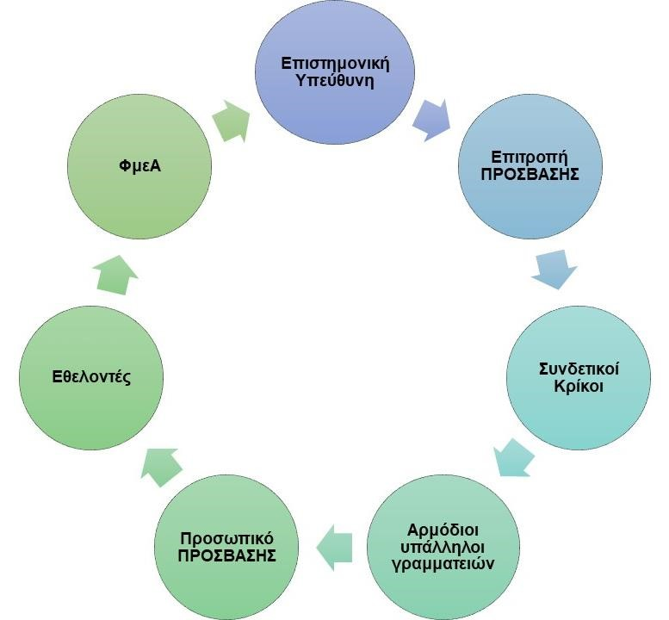
Επιστημονική Υπεύθυνη: Η Επιστημονική Υπεύθυνη της ΠΡΟΣΒΑΣΗΣ είναι η κα Μάγδα Νικολαραΐζη, Αναπληρώτρια Καθηγήτρια Ειδικής Αγωγής – Αγωγής Κωφών του Παιδαγωγικού Τμήματος Ειδικής Αγωγής.
Επιτροπή ΠΡΟΣΒΑΣΗΣ: Η Επιτροπή της ΠΡΟΣΒΑΣΗΣ αποτελείται από είκοσι δύο (22) μέλη ΔΕΠ διαφορετικών Τμημάτων του ΠΘ που επικοινωνούν μεταξύ τους για να συζητήσουν σημαντικά ζητήματα και να πάρουν κρίσιμες αποφάσεις αναφορικά με την λειτουργία της ΠΡΟΣΒΑΣΗΣ (Επιτροπή ΠΡΟΣΒΑΣΗΣ).
Συνδετικοί Κρίκοι: Σε κάθε Τμήμα του ΠΘ υπάρχει ένας/μία Συνδετικός Κρίκος. Ο ρόλος των Συνδετικών Κρίκων είναι η ενημέρωση των φοιτητών, φοιτητριών και των διδασκόντων, διδασκουσών τους τμήματος τους για τις δράσεις της ΠΡΟΣΒΑΣΗΣ και η συνεργασία τους με την ΠΡΟΣΒΑΣΗ για την ενίσχυση της πρόσβασης των ΦμεΑ (Συνδετικοί Κρίκοι).

Αρμόδιοι Υπάλληλοι Γραμματειών: Στις Γραμματείες κάθε Τμήματος των Σχολών του Πανεπιστημίου έχει οριστεί αρμόδιος υπάλληλος για την εξυπηρέτηση των ΦμεΑ (Αρμόδιοι Υπάλληλοι Γραμματειών).
Προσωπικό της ΠΡΟΣΒΑΣΗΣ: Το Προσωπικό της ΠΡΟΣΒΑΣΗΣ αποτελείται από επαγγελματίες που ενημερώνουν και υποστηρίζουν τους/τις ΦμεΑ, διδάσκοντες και διδάσκουσες, καταγράφουν και αξιολογούν τις ανάγκες των ΦμεΑ και σχεδιάζουν και συντονίζουν προγράμματα υποστήριξης των ΦμεΑ.
Εθελοντές και εθελόντριες φοιτητές/φοιτήτριες: Οι εθελοντές και εθελόντριες της ΠΡΟΣΒΑΣΗΣ είναι φοιτητές και φοιτήτριες των προπτυχιακών τμημάτων του Π.Θ., που συμμετέχουν στην υλοποίηση των προγραμμάτων υποστήριξης, τα οποία σχεδιάζονται και συντονίζονται από το προσωπικό της ΠΡΟΣΒΑΣΗΣ.

Υπηρεσίες ΠΡΟΣΒΑΣΗΣ
Οι υπηρεσίες της ΠΡΟΣΒΑΣΗΣ συνεχώς μεταβάλλονται ώστε να ανταποκρίνονται στις εξατομικευμένες ανάγκες των ΦμεΑ όπως αυτές προκύπτουν κάθε ακαδημαϊκό εξάμηνο. Ενδεικτικά, οι πιο σημαντικές υπηρεσίες και δράσεις της ΠΡΟΣΒΑΣΗΣ που παρέχονται δια ζώσης ή/και εξ αποστάσεως είναι οι ακόλουθες:
- Καταγραφή εξατομικευμένων αναγκών και διαμόρφωση εξατομικευμένης ενημερωτικής έκθεσης με προτάσεις για τους διδάσκοντες και τις διδάσκουσες που έχουν ως στόχο την ενίσχυση της πρόσβασή στα μαθήματα (παρακολούθηση και αξιολόγηση)
- Γνωριμία με χώρους και υπηρεσίες του Πανεπιστημίου Θεσσαλίας
- Μετακίνηση σε χώρους του Πανεπιστημίου Θεσσαλίας
- Χρήση ηλεκτρονικών εφαρμογών
- Δανεισμός υποστηρικτικής τεχνολογίας και εξοπλισμού
- Δανεισμός και χρήση υποστηρικτικής τεχνολογίας και εξοπλισμού
- Επικοινωνία με το διδακτικό και διοικητικό προσωπικό του Πανεπιστημίου Θεσσαλίας
- Συμμετοχή στα μαθήματα (καταγραφή σημειώσεων, διερμηνεία ελληνικής νοηματικής γλώσσας, επεξηγήσεις)
- Προσαρμογή εκπαιδευτικού υλικού σε προσβάσιμη μορφή (π.χ. braille, μεγέθυνση, υποτιτλισμός)
- Συνεργασία με τη βιβλιοθήκη για τη διαμόρφωση προσβάσιμων συγγραμμάτων
- Υποστήριξη στην εκπόνηση εργασιών και στην προετοιμασία για εξετάσεις
- Συμμετοχή σε σεμινάρια και εργαστήρια για την καλλιέργεια διαφόρων δεξιοτήτων που παίζουν σημαντικό ρόλο για την πρόσβαση των φοιτητών και φοιτητριών με αναπηρίες ή/και ειδικές εκπαιδευτικές ανάγκες
Σε συνδυασμό με τα παραπάνω η ΠΡΟΣΒΑΣΗ παρέχει προτάσεις για θέματα προσβασιμότητας των ατόμων με αναπηρίες στα υπό κατασκευή ή υπάρχοντα κτίρια του ΠΘ. Επίσης, υλοποιεί δράσεις που έχουν ως στόχο τη συμμετοχή των ΦμεΑ σε κοινωνικές δράσεις του ΠΘ.

Για περισσότερες πληροφορίες επικοινωνήστε μαζί μας δια ζώσης ή εξ αποστάσεως

Βόλος: Γραφείο 7, Ημιώροφος, Νέο Κτίριο, Συγκρότημα Παπαστράτου
Φιλελλήνων & Αργοναυτών, 38221, Βόλος
Τηλέφωνα: 24210 74345, 74338
Λάρισα: Συγκρότημα Γαιόπολις
Περιφερειακή Οδός Φαρσάλων – Τρικάλων, 41500, Λάρισα
Τηλέφωνα: 2410 684396, 684395
Ώρες επικοινωνίας 10.00-15.00
Ηλεκτρονικό ταχυδρομείο: prosvasi@uth.gr
Skype Name: ΠΡΟΣΒΑΣΗ Π.Θ.
Facebook: Πρόσβαση Πανεπιστημίου Θεσσαλίας

